Większa produktywność dzięki gotowym komponentom oprogramowania
B&R upraszcza tworzenie aplikacji typu pick-and-place
Gotowe rozwiązanie programistyczne firmy B&R pomaga producentom maszyn znacznie szybciej wdrażać aplikacje typu pick-and-place. System nie tylko steruje samym robotem, ale także koordynuje pracę z dodatkowymi osiami, przenośnikami taśmowymi lub innymi systemami transportowymi.
mapp Pick&Place zapewnia użytkownikom maksymalną swobodę w rozwiązywaniu wymagań procesowych przy użyciu dowolnej liczby robotów typu delta, przegubowych lub SCARA. Oprogramowanie umożliwia także programistom automatyczną optymalizację procesu na różne sposoby. Mogą wybrać czy profile ruchu powinny nadawać priorytet najkrótszemu czasowi procesu, czy ruchowi zoptymalizowanemu energetycznie.
Konfiguracja, a nie programowanie
Jako część struktury oprogramowania mapp Technology, mapp Pick&Place jest automatycznie łączony ze wszystkimi innymi komponentami mapp. W rezultacie wystarczy kilka kliknięć, aby skonfigurować koordynację z innymi osiami ruchu, komponentami widzenia maszynowego B&R lub aplikacjami webowymi HMI - mapp View. Ręczne programowanie w dużej mierze zostało wyeliminowane.
Robot i maszyna stają się jednością
B&R jest jedynym na świecie dostawcą zarówno sterowania jak i robotyki. Roboty z firmy macierzystej ABB są w pełni zintegrowane z systemem automatyki B&R. Niespotykana dotąd precyzja synchronizacji pomiędzy robotyką i sterowaniem maszynami jest źródłem zysków dla klientów. Do celów projektowania, diagnostyki i konserwacji wystarcza im tylko jeden sterownik i jedno narzędzie inżynierskie.

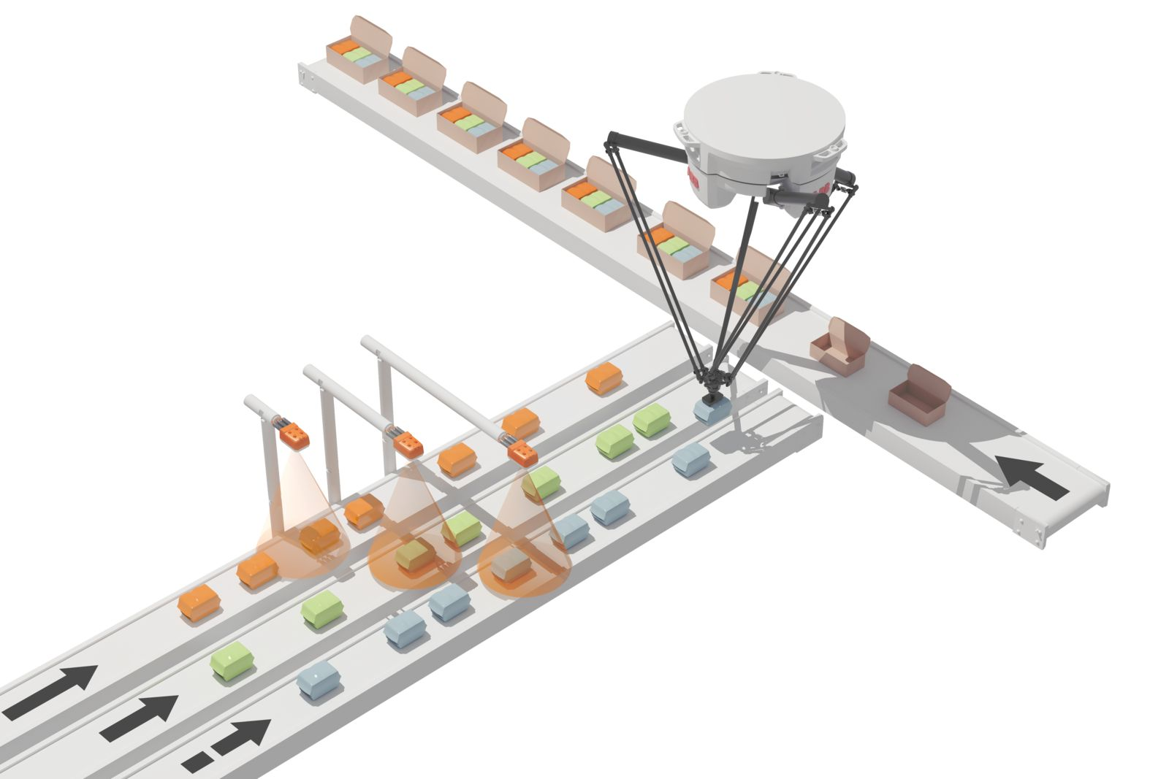
B&R uprościł tworzenie aplikacji typu pick-and-place.

O firmie B&R
B&R to innowacyjna firma z branży automatyzacji z siedzibą w Austrii i przedstawicielstwami na całym świecie. Od 6 lipca 2017 B&R stała się jednostką biznesową Grupy ABB. Jako globalny lider w automatyce przemysłowej, B&R łączy najnowocześniejsze technologie z kunsztem inżynieryjnym, oferując klientom z praktycznie każdej branży kompleksowe rozwiązania z zakresu automatyki maszyn i automatyki zakładowej, sterowania napędami, interfejsów HMI oraz zintegrowanej technologii bezpieczeństwa. Dzięki standardom komunikacji przemysłowej IoT, takim jak OPC UA, POWERLINK i openSAFETY, a także z wydajnym środowiskiem programistycznym Automation Studio, B&R nieustannie przedefiniowuje przyszłość technologii automatyzacji. Duch innowacyjności, który prowadzi B&R na szczyt przemysłowej automatyzacji, jest wzmacniany zamiłowaniem do upraszczania procesów i wyprzedzania oczekiwań klientów.
Aby uzyskać więcej informacji odwiedź stronę www.br-automation.com

